Научно – практическая деятельность
создание проекта «Мини - музейный комплекс «Шахтерская слава»»
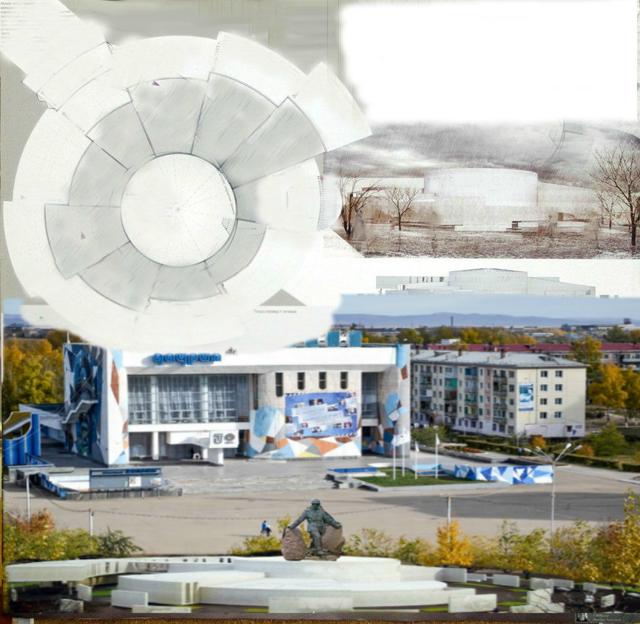
Комплекс будет состоять из нескольких корпусов, связанных между собой подземными коридорами и наземными галереями.
В центре наземной композиции расположится здание округлой формы, в виде широкой винтовой лестницы, венчать которую будет памятник в виде фигуры шахтера. К памятнику будут вести широкие ступени, на которых установлены сцены жизни шахтеров и их семей.
В подземных коридорах будет представлена история. Посетители начнут свой путь по музею в потемках, здесь они увидят шахтера XIX в. (с киркой, с керосиновым светильником, птицей в клетке), с каждым шагом освещение будет становиться ярче и гости увидят, как менялась одежда и снаряжение шахтеров. Все фигуры шахтеров будут представлены за работой. Кроме того, каждый из ходов будет обладать уникальной геометрией, которая позволит передать соответствующую атмосферу для каждой из экспозиций, что поможет прочувствовать атмосферу подземного мира.
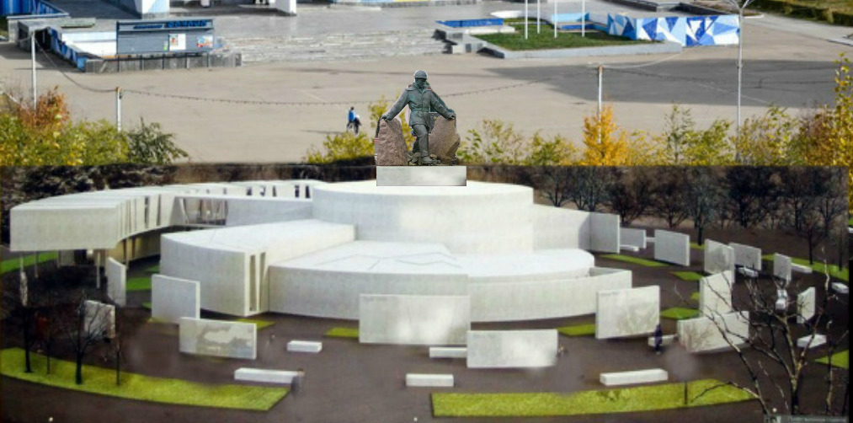
Возможные фигуры для наземных экспозиций
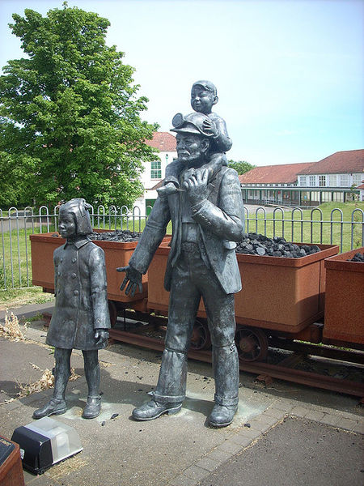 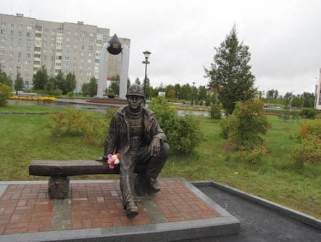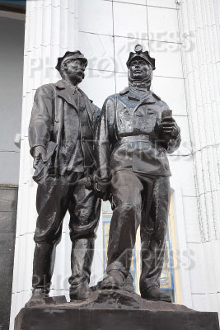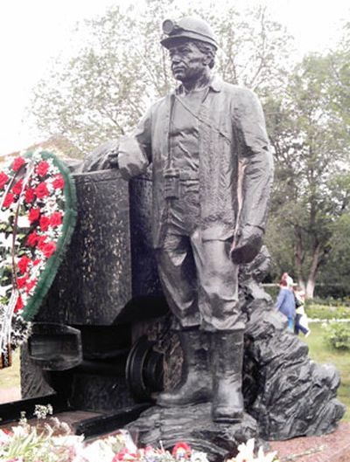
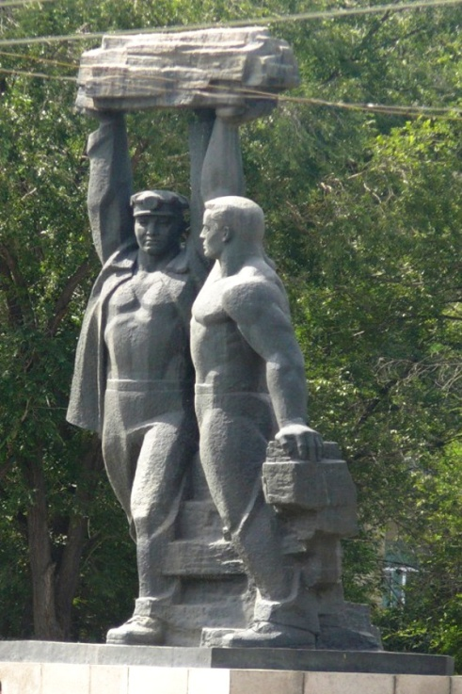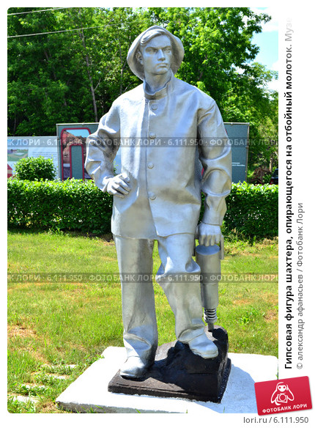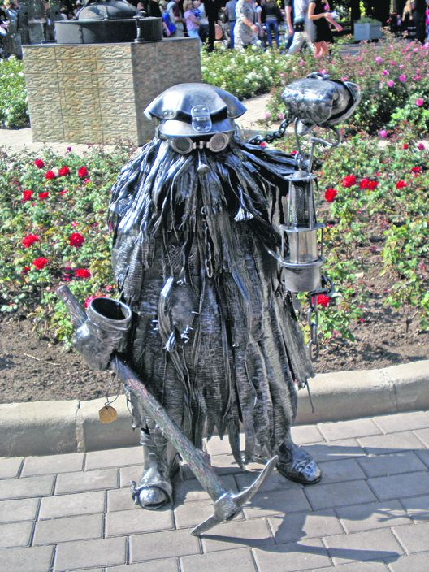
Возможные фигуры для подземных ходов (взято с интернета)
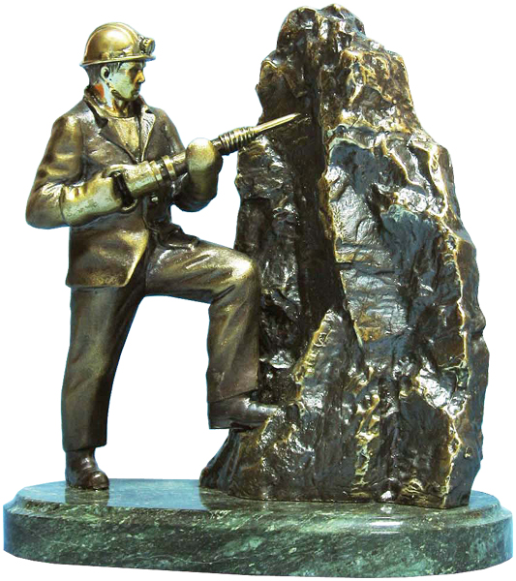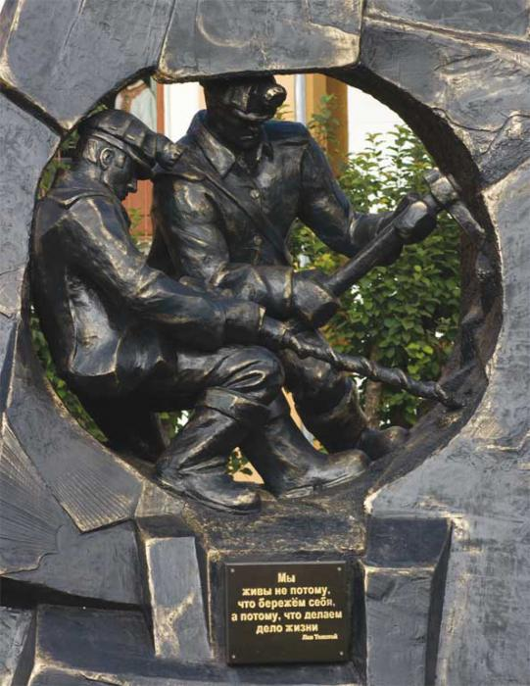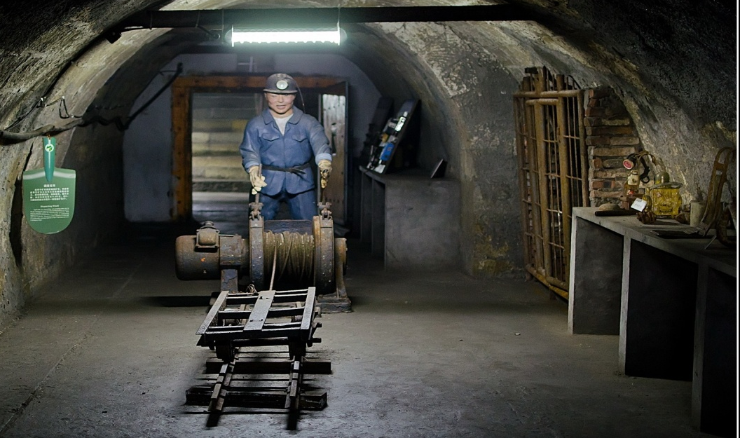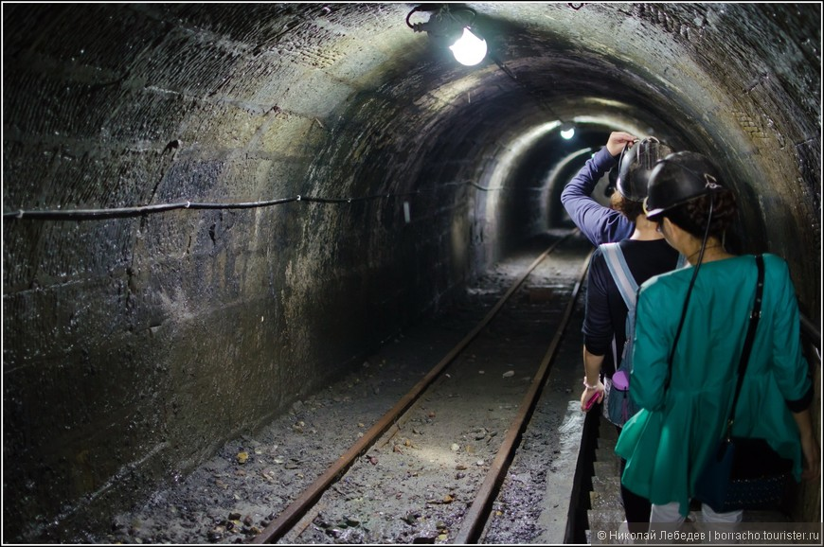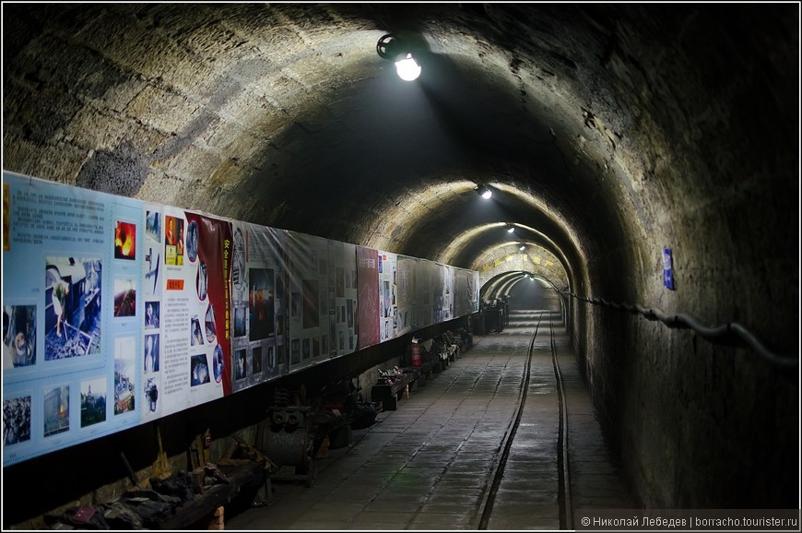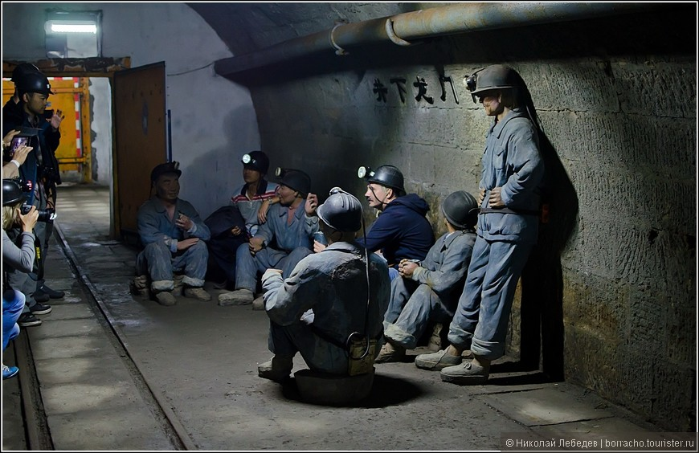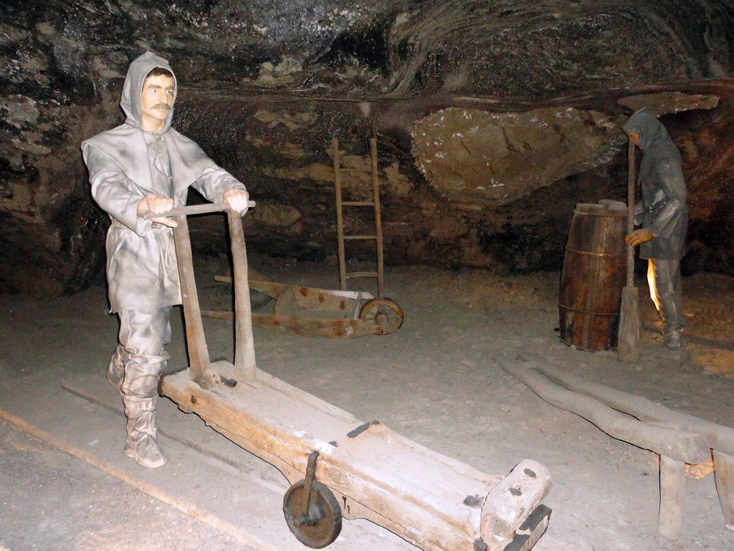

Лавочки и освещение для наземной экспозиции
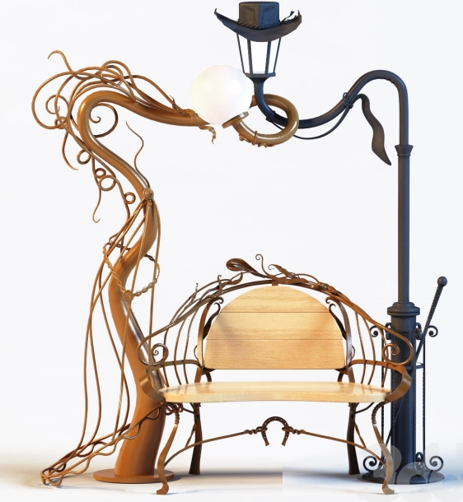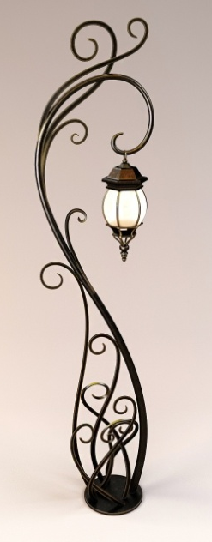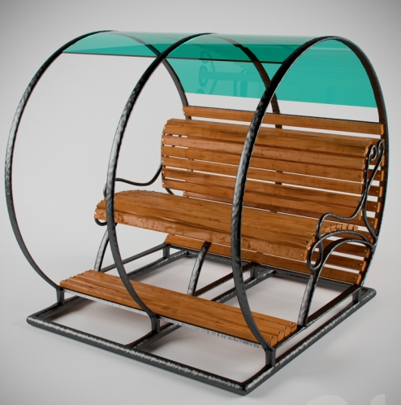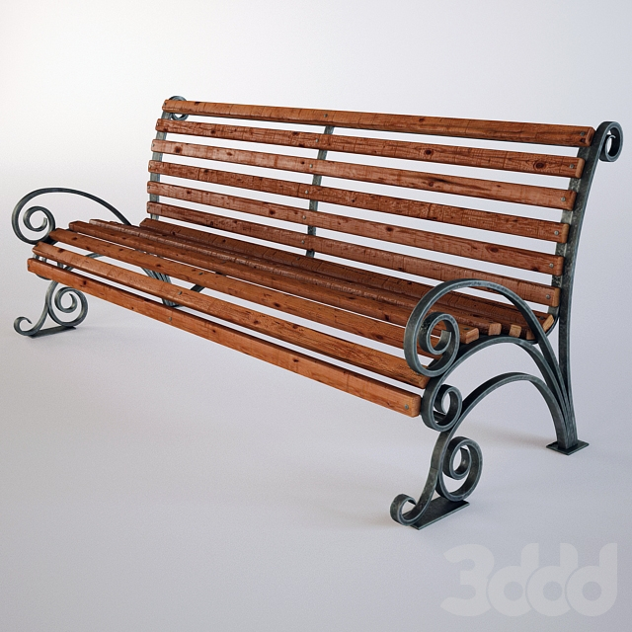
Главная верхняя фигура
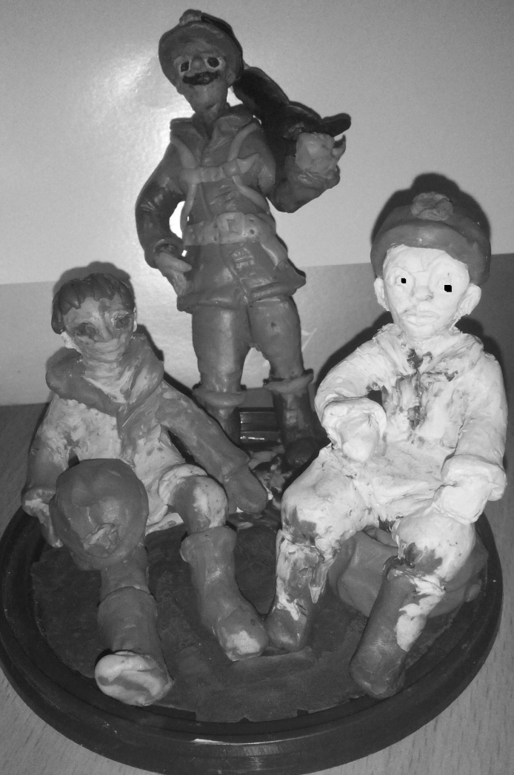
На вершине памятника будут располагаться 3 фигуры шахтеров. Смотреть они будут в 3 стороны, символизирующие собой прошлое, настоящее и будущее.

